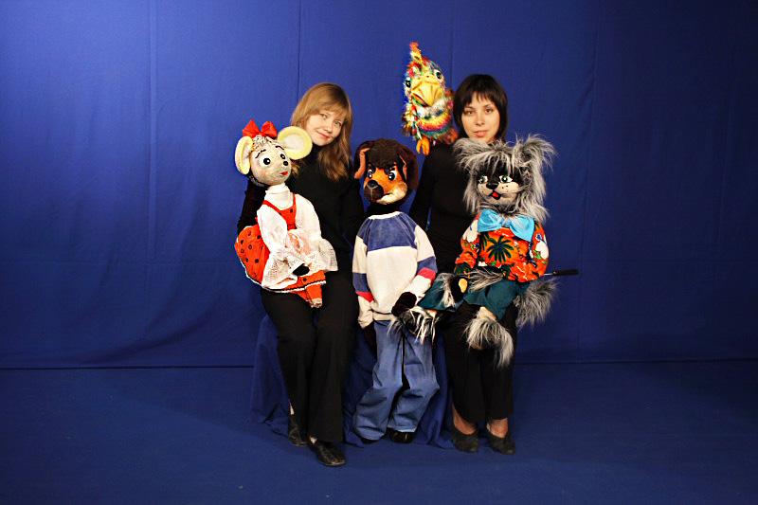«Комикс» - спектакли

Творческое объединение

Профессиональные навыки и знания: исполнение спектаклей.

Жанр: развлекательный.

Репертуар: образовательные и кукольные спектакли, мастер-классы.

Описание номера или программы: Творческое объединение «Комикс» – государственная организация, учрежденная в 1989 году Департаментом культуры г. Москвы, специально для реализации творческих проектов в сфере досуга и образования.
«Комикс» предлагает кукольные номера, не имеющие аналогов в России, и осуществляет самые смелые идеи.
Они сотрудничают с такими проектами, как «Спокойной ночи малыши», «Праздник каждый день», «АБВГДейка», «Французский язык для самых маленьких», «Поле чудес», «Смехопанорама».

Спектакли творческого объединения «Комикс»:
«Приключения Красной Шапочки». Кот в сапогах, Царевна Лягушка, Царь, Царица, Иванушка... Баба Яга... Черти... Кощей-Бессмертный... И это ещё не все персонажи нашей сказки. Красная Шапочка нашла себе друга Волка-обжорищу - любителя пирожков. Дружба-это легко! Угостила Волка пирожками, вот тебе и друг на веки... Но всё ли так просто? Продаётся ли дружба за пирожок? Что об этом думает Зайка, Мишка. Верят ли они Волку?
Найдет ли Иван-Царевич свою суженую, и станет ли Царевной Красная Шапочка? А Царевна-Лягушкой? Царь, Царица, а хотят ли они видеть невесткой Красную Шапочку? И ещё предсказания Бабы Яги!!!
Сбудутся или нет?...
Будет ли у Кощея Бессмертного наследник? И нужен ли "Бессмертному" наследник? Обо всём об этом вы узнаете в новых приключениях "Красной Шапочки".
Продолжительность: 45-55 мин.
«Помогай, спешит на помощь». Спектакль, для детей младшего школьного возраста. Увлекательный сюжет, персонажи в игровой форме познакомят детей с правилами дорожного движения, как себя вести на пожаре и как оказать первую медицинскую помощь. Дети участвуют в викторинах, играх, конкурсах.
Продолжительность: 45 -50 мин.
«Про Дусю и айВИПС». Интерактивно-образовательный спектакль. В спектакле рассматриваются темы: изучение основ сохранения природы, влияние человека на природу, основы правильного образа жизни и питания.
Продолжительность – 50 мин.
«Сказки пестрого попугая». Кукольно-интерактивный спектакль, сказка о веселых друзьях, которым удается разгадать козни Кота Тимофея и убедить его жить дружно.
«Кукольный Калейдоскоп». Формат мастер-класса позволяет детям почувствовать себя настоящими актерами. В ходе спектакля разыгрываются 4 сказки народов мира: "Лиса и Журавль", "Лягушка и Слон", "Крокодил и Собака", "Братец Кролик и Братец Лис».

Тайминг: программа или номер — от 40 мин.

По всем вопросам обращаться:

Креативный продюсер, режиссер
Наталья Петухова
+7 906-046-84-44
playwright@zhar-ptica.com
www.trubnikova.com

Генеральный директор
Татьяна Трубникова
+7 916-691-24-26,
+7 903-135-43-85
trubnikova777@gmail.com
www.trubnikova.com

